计算机的总线

总线的分类：片内总线和系统总线
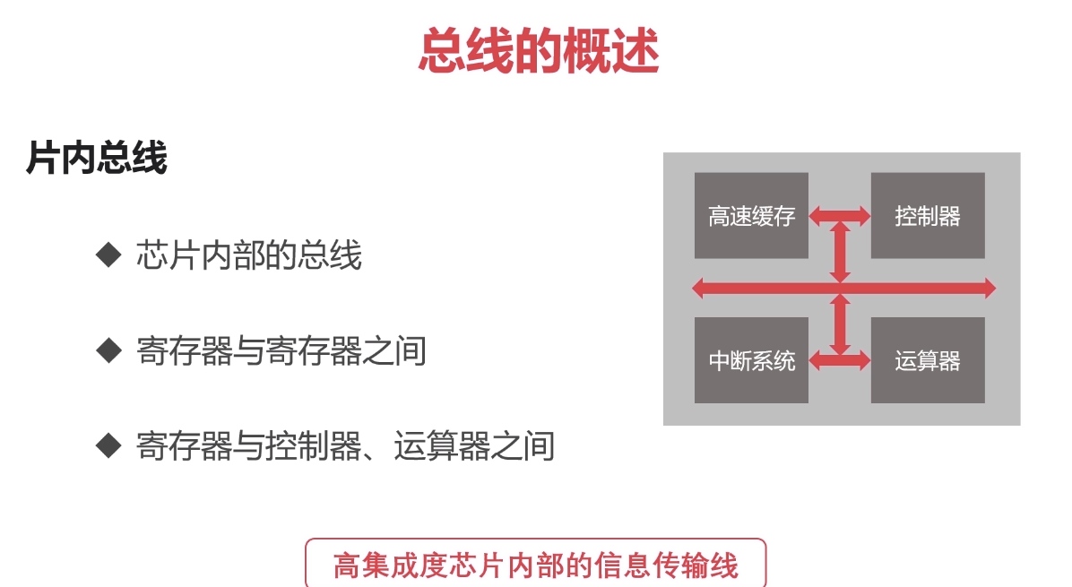
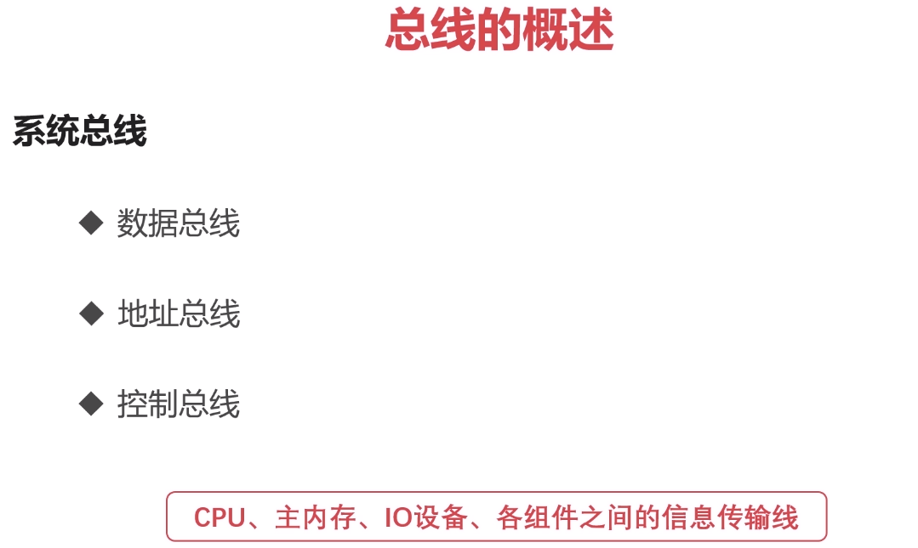
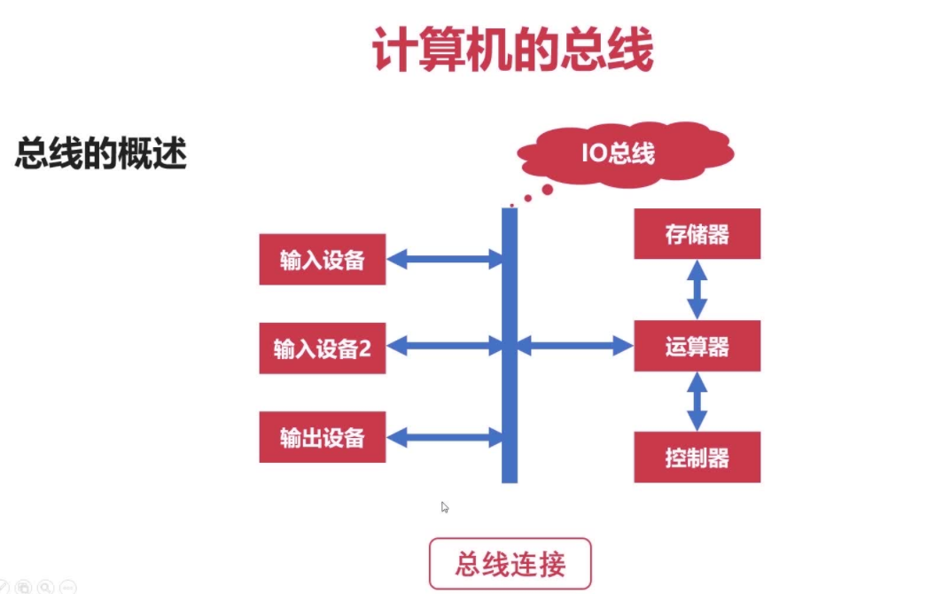
- 什么是计算机的总线：
提供对外连接的接口

- 总线的仲裁：
为了解决总线使用权的冲突问题

- 3种仲裁方式：
  - 链式查询
  - 计时器定时查询
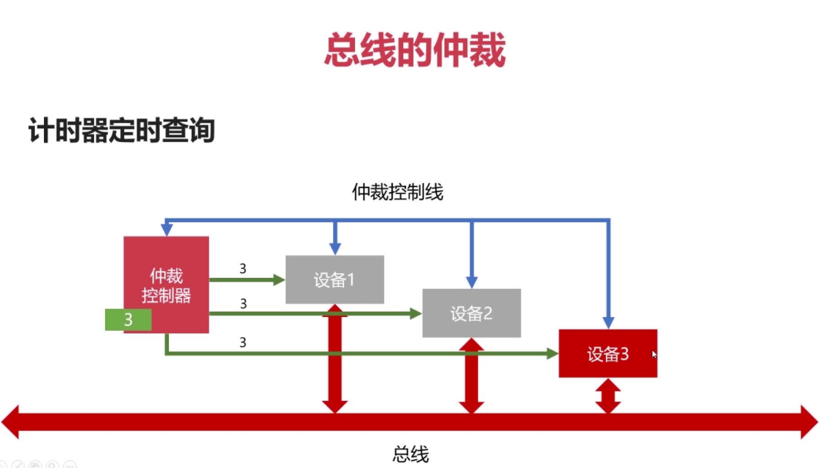
  - 独立请求

计算机的输入输出设备

输入输入接口的通用设计
读取数据
向设备发送数据
设备有没有被占用
设备是否已经连接
设备是否已经启动

数据线：I/O设备与主机之间进行数据交换的传送线单，双向传输数据线
状态线：IO设备状态向主机报告的信号线查询设备是否已经正常连接并就绪查询设备是否已经被占用
命令线：CPU向设备发送命令的信号线发送读写信号发送启动停止信号
设备选择线：主机选择I/O设备进行操作的信号线对连在总线上的设备进行选择

CPU和IO设备的通信

- 程序中断提供低速设备通知CPU的一种异步方式CPU可以告诉运转同时兼顾低速设备的响应不太好的方法

- DMA-直接存储器访问直接连接主存与IO设备工作时不需要CPU参与可以提高CPU的效率硬盘，外置显卡有DMA

3.计算机存储器概览

1.存储器的分类
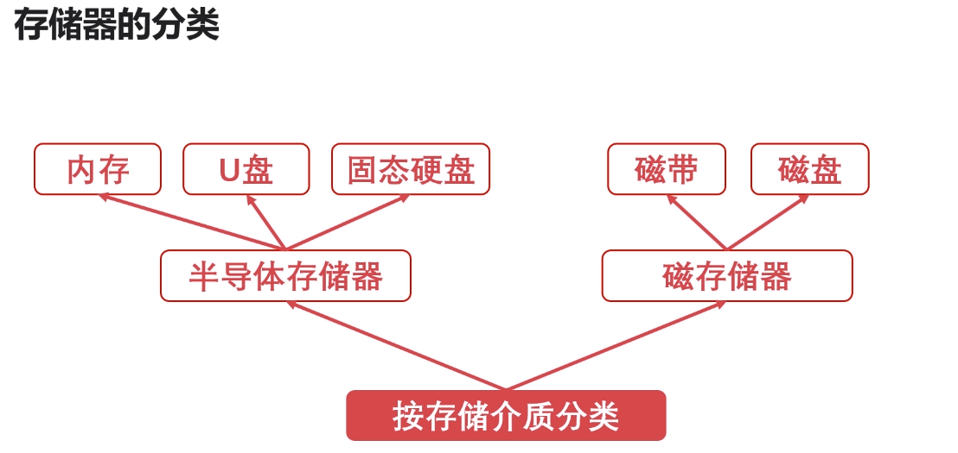
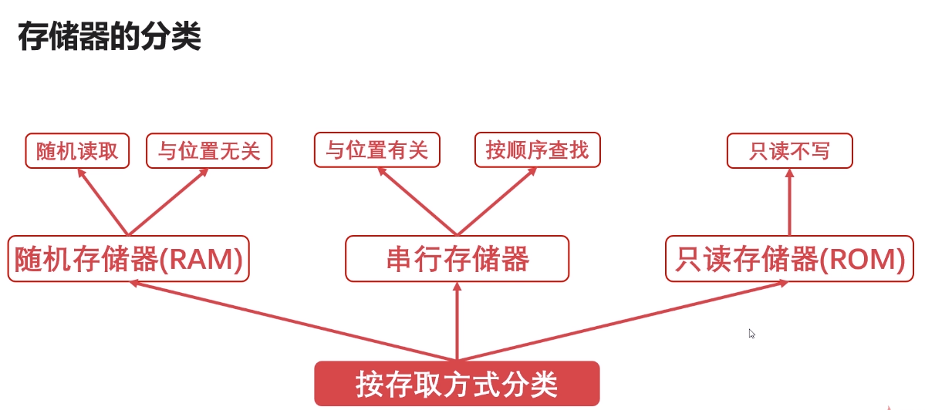

2.存储器的层次结构
1缓存--CPU寄存器/缓存
2.主存--内存条
3.辅存--磁盘/U盘/移动硬盘
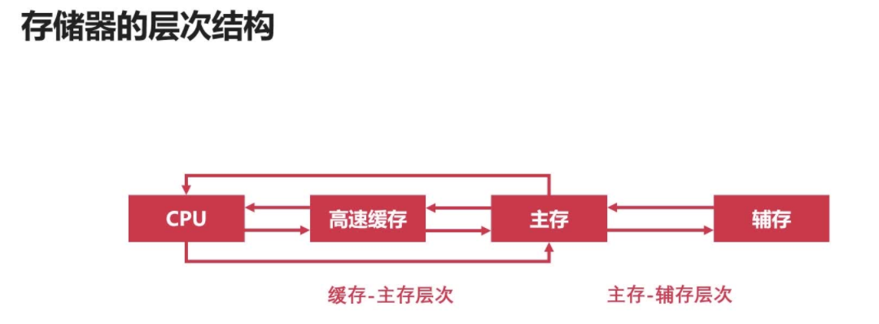

3.计算机的主存储器与辅存储器
主存储器——内存RAM（随机存储器），通过电容存储数据，必须每隔一段时间刷新一次，如果断电，那么一段时间后将丢失所有数据。

辅助存储器——磁盘表面是可磁化的硬磁特性材料，移动磁头径向运动读取磁道信息。

调度算法：
先来先服务算法：按顺序访问进程的磁道读写需求
最短寻道时间优先算法：与磁头当前位置有关，优先访问离磁头最近的磁道
扫描算法（电梯算法）：每次只往一个方向移动，到达一个方向的尽头后反方向移动循 环扫描算法：只往一个方向移动

4.计算机的高速缓存
寻址：字的地址 指定字块的地址，指定字在字块中的地址
缓存中的每个数据来自主存
量化 CPU从高速缓存中取数据的概率。命中率。访问效率

缓存替换策略：
缓存需要从主存读取数据时
随机：随机选取高速缓存中的位置替换掉
FIFO：先进先出
LFU（额外空间记录不常使用的字块 ）
LRU（双向链表；将每次访问的节点置于链表的头部，保证链表头部节点是最近使用的）

计算机的指令系统

计算机的指令形式
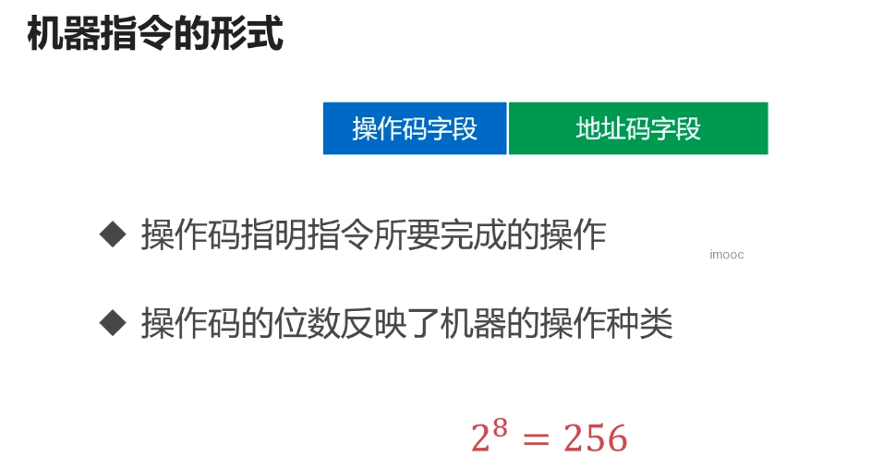

操作码有8位，那么最多有2的8次方个操作个数

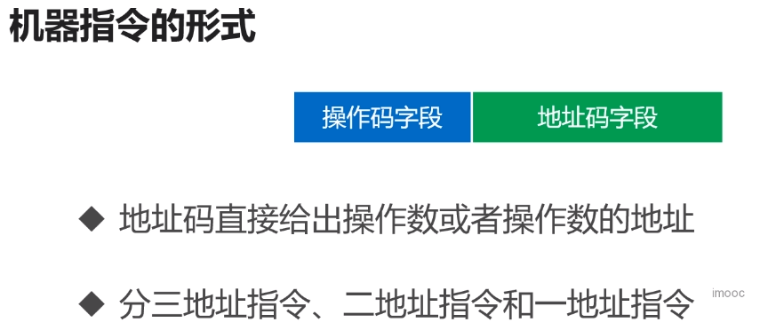

机器指令的操作类型
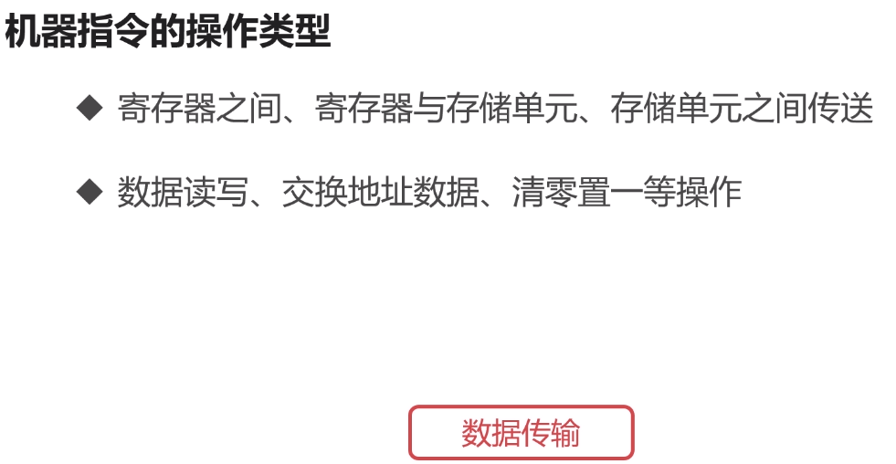
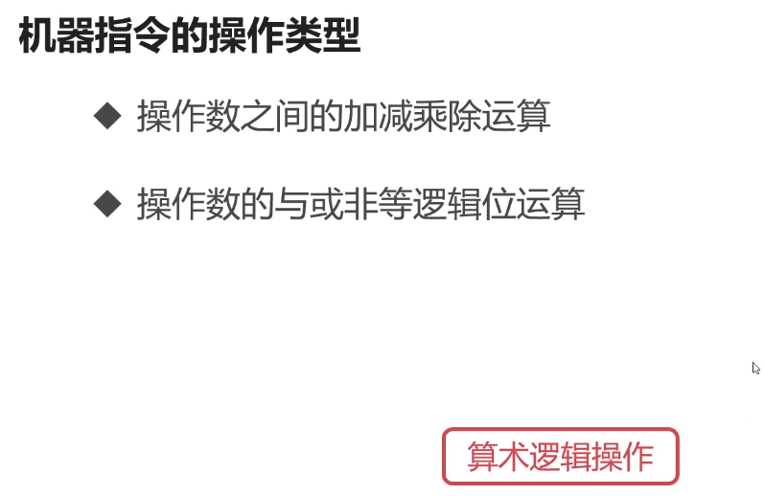
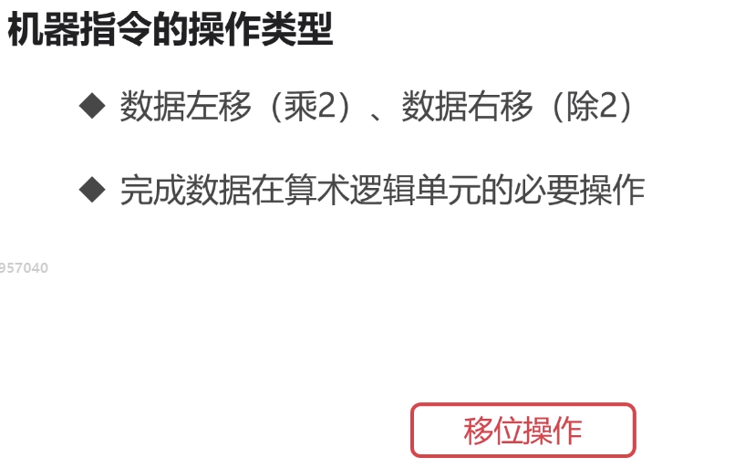
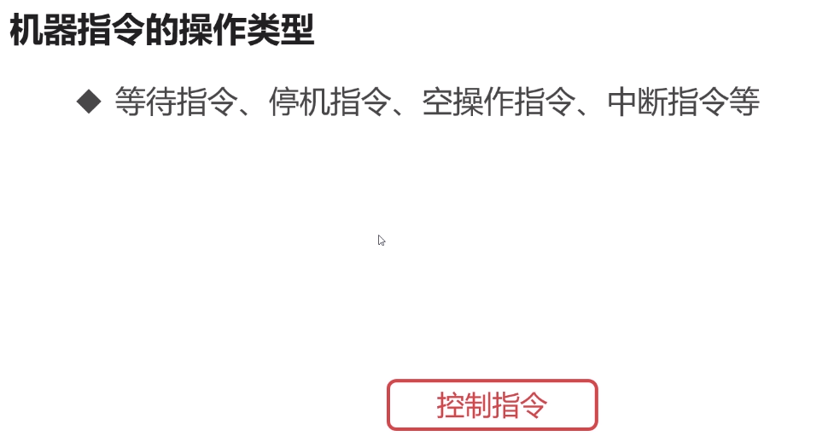

机器指令的寻址方式
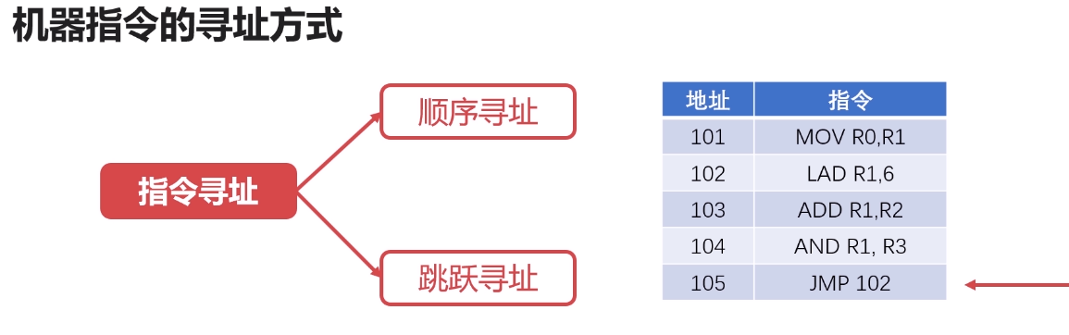
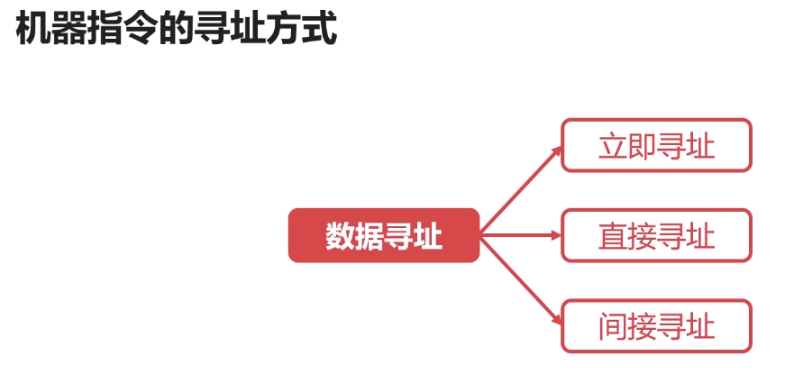
立即寻址：地址直接放在指令中
直接寻址：指令中直接给出操作数在主存的地址
间接寻址：
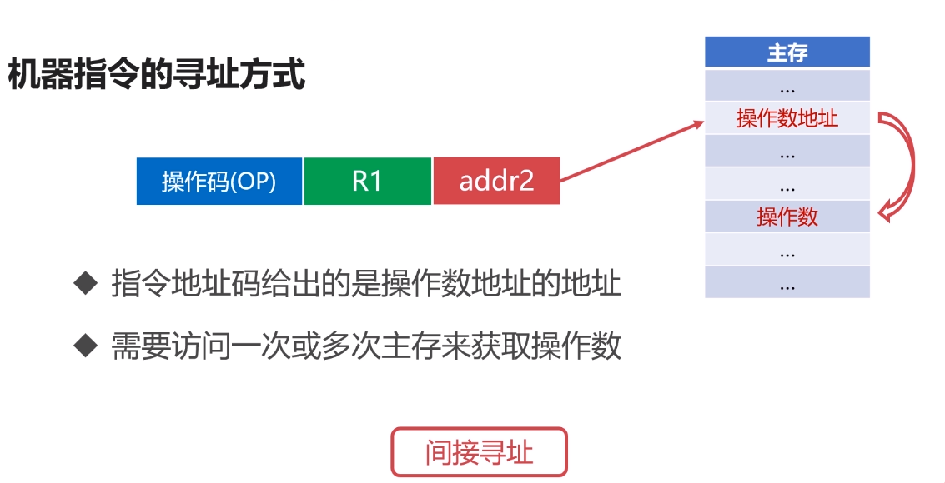

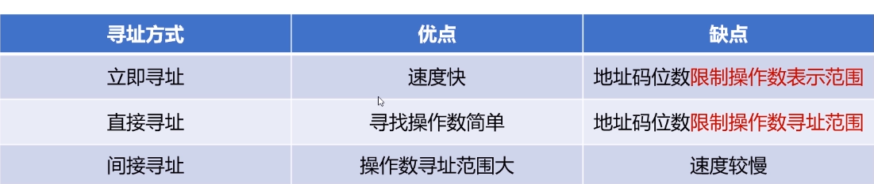

4.计算器的控制器
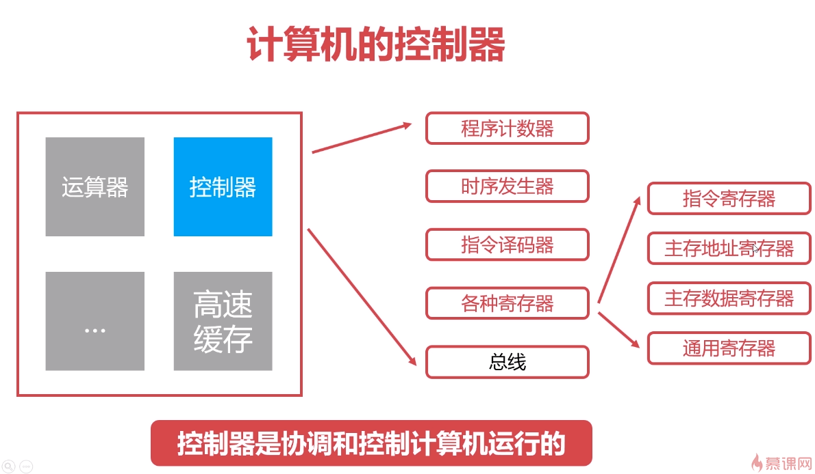

5.计算机的运算器
